Развитие математических способностей
у детей 5-6 лет в играх
Консультация для родителей

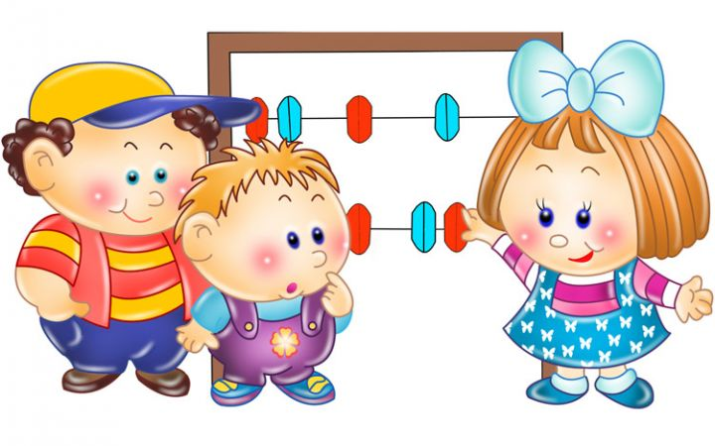
В старшем дошкольном возрасте дети проявляют повышенный интерес к знаковым системам, моделированию, выполнению простых арифметических действий с числами, к самостоятельности в решении творческих задач и оценке результата.
Чему дети учатся в старшей группе?
Продолжают знакомиться с цифрами (от 6 до 10), учатся писать цифры от 1 до 10 (в клетке), знакомятся с математическими знаками +, -, =, <, > и учатся их писать. Учатся составлять число из двух меньших. Дети учатся соотносить число, предмет, цифру (от шести до десяти). Учатся решать арифметические задачи, отгадывать математические загадки и записывать с помощью цифр и знаков их решения. Продолжается работа по ознакомлению детей с порядковыми числительными от 6 до 10. В старшей группе дети знакомятся с новой геометрической фигурой – трапецией, учатся преобразовывать одни фигуры в другие (путём складывания, разрезания, выкладывания из счетных палочек). Дети учатся делить предметы на 4 части, определять, что часть меньше целого, а целое больше части. В старшей группе дети знакомятся с названиями дней недели и месяцев. Старшие дошкольники учатся определять местоположение предмета по отношению к другому лицу.
Для того чтобы детям было легко и интересно осваивать новый материал, а так же закрепить пройденный ранее, родители в домашних условиях и на прогулке могут поиграть в игры:
- Предложите ребёнку найти определенное количество (в пределах 10) одинаковых предметов (например: шишек, листьев и т.д.)
- Перед ребенком голубой лист бумаги и кружок (самолет). Командуйте ребёнку (пилоту) куда лететь: «Самолет летит в правый верхний угол, затем падает в правый нижний угол, резко взлетает в левый верхний угол и т.д.». Поменяйтесь ролями, пусть ребёнок отдаёт вам приказы и следит за правильным исполнением.
- «Карта сокровищ». Отметьте точкой на листе бумаги в клетку начало пути. Давайте ребёнку словесную инструкцию (например: три клетки вверх, две клетки влево и т.д.). Ориентируйтесь на интерес ребёнка при выполнении задания. Так же можно искать спрятанное «сокровище» в квартире. Только теперь это будут не клетки, а шаги.
- Предложите ребенку показать, что он делает утром. Ребенок показывает действие – вы отгадываете, затем что делает днем, вечером, ночью. По ходу игры можете меняться ролями.
- Разложите перед ребенком цифры по порядку от 0 до 6 (7, 8 … 10). Ребенок запоминает, закрывает глаза, вы переставляете цифры местами, либо убираете цифру, ребенок угадывает что изменилось. Если угадал правильно, то становится ведущим. Начинайте менять местами две цифры, убирать одну. Постепенно усложняйте задания. Эту игру можно проводить и с геометрическими фигурами.
- Предложите ребёнку назвать те предметы вкруг него, которые имеют форму четырехугольника (круга, овала, треугольника и т.д.). Поищите вместе цифры, которые есть в вашем доме (страницы книг, часы, кнопки телефона и т.д.), на улице (номера домов,машин... )
- Нарисуйте на листе бумаги треугольники, круги, овалы, трапеции, прямоугольники, квадраты (разного размера, не менее 7 каждого вида). Ребёнок бросает на лист игральный кубик и называет фигуру, на которую попал кубик, а затем находит столько же таких фигур, сколько точек на грани кубика.
- С помощью различных мерок (стакан, столовая ложка, чайная ложка) измеряйте количество гороха (гречи, воды и др) в кастрюле (ведерке, миске и т.д.). При отмеривании считайте вместе с ребёнком, сколько получилось условных мерок.
- Составляйте различные геометрические фигуры, изображения предметов с помощью счетных палочек.
- Дайте ребёнку коробку с пуговицами разной величины, цвета, формы. Пусть он рассортирует их по величине, цвету, форме. Спросите у него: каких пуговиц больше – больших или маленьких, красных или белых и т.д. Какой они формы?
- Давайте детям нанизывать бусы, пуговицы разной величины сначала правой, затем левой рукой. Сравнивайте их, считайте.
- Ребенок загадывает число (до 10). Взрослый с помощью вопросов, на которые можно отвечать только «да» и «нет», должен отгадать число. Например, задумано число 5. «Оно больше 4?» - «Да». – «Оно меньше 6?» - «Да». – «Это число 5?» - «Да». Затем взрослый загадывает числа.
- «Вчера, сегодня, завтра». Бросайте ребёнку мяч и начинайте предложение: «Мы рисовали…». Ребёнок ловит мяч и завершает фразу, отвечая на вопрос «когда?». Спрашивайте о том, что вы делали вчера, сегодня, будете делать завтра.
- «Да и нет, отгадай предмет». Ведущий загадывает какой-нибудь предмет из того, что в данный момент окружает ребёнка. Игрок с помощью вопросов о величине, форме и месте расположения должен отгадать что это за предмет. Отвечать можно только «да» и «нет». О назначении предмета вопросы задавать нельзя.
- Играйте в геометрическое/математическое лото, домино, игры – ходилки с цифрами, учите играть в шашки, шахматы.

В игре ориентируйтесь на интерес ребёнка, его самочувствие, в зависимости от этого регулируйте продолжительность игры.

Пусть вам будет интересно Вместе!

